Soğan Zarı Hücresinin İncelenmesi
DENEYİN ADI: Soğan Zarı Hücresinin İncelenmesi
DENEYİN AMACI: Soğan zarı hücresini mikroskop yardımıyla incelemek.
TEORİK BİLGİ:
Canlıları meydana getiren, yaşama ve çoğalma yeteneğindeki en küçük yapı birimine hücre denir. Hücre ilk kez 1665 yılında İngiliz bilim adamı Robert Hook tarafından keşfedilmiştir.

KULLANILAN ARAÇ VE GEREÇLER:
1-mikroskop 2-kuru soğan 3-bıçak 4-lügol çözeltisi 5-metilen mavisi 6-lam 7-lamel 8-büyüteç 9-damlalık 10-pens 11- iyot çözeltisi 12- bistüri veya jilet

DENEYİN YAPILIŞI:
1-Bıçak yardımıyla soğanı birkaç parçaya bölünür. Etli parçalardan birini büyüteçle inceleriz.
2-Etli yaprağın iç kısmındaki ince zarı, pens yardımıyla ayırırız. Bu zarı da Büyüteçle inceleriz.
3-Soğan zarından bistüri veya jilet yardımıyla küçük bir kesit alarak, incelenecek örneği (Preparat) lamın üzerine koyarız.
4-Damlalık ile preparatın üzerine bir damla su damlatırız.
5-Lamelle, lama 45 derece açı yapacak şekilde preparatın üzerine yavaşça hava almayacak şekilde kapatırız.
6- Hazırladığımız örneği mikroskopta inceleyerek, gördüklerimizi çizeriz.
7-Aynı deneyi su yerine bir damla metilen mavisi (yoksa tendürdiyot) ve lügol veya iyot çözeltisi kullanarak yaparız.
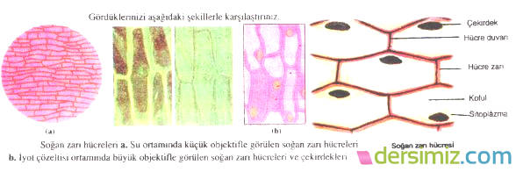
DENEYİN SONUCU:
Etli parçaları ve soğan zarını büyüteçle incelediğinizde hücreyi net olarak göremeyiz. Hücre ancak mikroskop yardımıyla gözlenebilir. Hazırladığımız deneyde su yerine diğer çözeltileri kullandığımızda farklı görüntüler elde ederiz. Lügol çözeltisi hücrenin çekirdeğini boyar. Metilen mavisi ise sitoplâzmadaki organelleri ve çekirdeği boyar.

